วิธีการติดตั้งและใช้งานอุปกรณ์เกตเวย์แบบไร้สายด้วยเครือข่ายจีพีอาร์เอส

บทที่ 1

- วิธีการติดดั้งอุปกรณ์เกตเวย์แบบไร้สายด้วยเครือข่ายจีพีอาร์เอส

ขั้นตอนการติดตั้งอุปกรณ์เกตเวย์มีดังนี้
- เชื่อมต่อชุดพัฒนาคอม86 เข้ากับอุปกรณ์เชื่อมต่อเครือข่ายจีพีอาร์เอส ผ่านทางพอร์ตอนุกรมที่2 (COM2)
- เชื่อมต่อสาย ยูทีพี เข้ากับชุดพัฒนา และอีกปลายด้านหนึ่งของสายเชื่อมต่อกับฮับหรืออุปกรณ์แอกเซสพอยน์
- ถ้าต้องการดูค่าสถานะ การทำงานของอุปกรณ์ให้เชื่อมต่อสายอนุกรมเข้าที่พอร์ตอนุกรมที่1 (COM1) เข้ากับพอร์ตอนุกรมของเครื่องคอมพิวเตอร์บุคคลและดูผ่านทางโปรแกรมเทอร์มินอลบนเครื่องคอมพิวเตอร์ตัวนั้น
- ตอปลั๊กของหม้อแปลงไฟฟ้าที่ให้มาด้วยเขากับบอรดคอม86 และตอหม้อแปลงเขากับแหลงจายไฟของอาคาร
- จากนั้นอุปกรณ์เริ่มรันไฟล์ต่างๆ ตามลำดับโดยอัตโนมัติ ดังนี้
  - pnppd ซึ่งจะทำการโหลดอีเทอร์เน็ตแพ็กเกตไดร์เวอร์
  - Dialer ซึ่งจะทำการสั่งให้อุปกรณ์เชื่อมต่อเครือข่ายจีพีอาร์เอสเชื่อมต่อไปยังเครือข่าย
  - รันโปรแกรมหลักของอุปกรณ์
- หากผู้ดูแลระบบต้องการปรับแก้ค่าคุณสมบัติต่างๆของอุปกรณ์ ทำได้โดยผ่านทางเวป หรือทางเทอร์มินอล หากทำการเชื่อมต่อผ่านเทอร์มินอลจะมีคอมมานไลน์ให้สำหรับใสคำสั่งต่างๆ ในการแก้ไข
- สำหรับเครื่องไคล์เอ็นท์ที่ต้องการเข้าใช้อุปกรณ์ ทำได้โดยการเซ็ตไอพีแอดเดรส ให้รับการแจกจากเครื่องเซิร์ฟเวอร์ (Obtain an IP address automatically) ซึ่งในบางอุปกรณ์อาทิเช่นโทรศัพท์มือถือที่สามารถใช้บริการอินเตอร์เน็ตได้จะมีฟังก์ชันนั้นให้เองอัตโนมัติ
- หากระบบเครือข่ายท้องถิ่นที่ใช้เป็นแบบไร้สาย เครื่องไคล์เอ็นท์ต้องติดตั้งการ์ดอินเตอร์เฟสสำหรับระบบเครือข่ายท้องถิ่นแบบไร้สายด้วย แต่ถ้าหากเป็นระบบเครือข่ายอีเทอร์เน็ตทั่วไป เครื่องไคล์เอ็นท์ต้องติดตั้งเน็ตเวิร์กการ์ด (LAN Card) และต่อสาย UTP เข้ากับฮับหรือสวิตซ์

บทที่ 2

- วิธีการกำหนดค่าคุณสมบัติอุปกรณ์เกตเวย์แบบไร้สายด้วยเครือข่ายจีพีอาร์เอส
ค่าที่ต้องกำหนดคุณสมบัติมีด้วยกัน 3 ประเภทคือ
1. ค่าในไฟล์ chatscr.gpr เป็นไฟล์คุณสมบัติของการร้องขอบริการจีพีอาร์เอส ประกอบด้วย 2 ฟิลด์คือ
- ฟิลด์เบอร์โทรศัพท์ผู้ให้บริการจีพีอาร์เอส เช่น *99***1#
- ฟิลด์ เอพีเอ็น (APN : Access Point Name) เช่น www.dtac.co.th

2. ค่าในไฟล์ nat.ini เป็นคุณสมบัติของการใช้ เอ็นเอที (NAT) ประกอบด้วย 2 ฟิลด์คือ
- ฟิลด์ไอพีแอดเดรสท้องถิ่น เช่น 161.246.5.25
- ฟิลด์ซับเนต มาสก์ เช่น 255.255.255.0

3. ค่าในไฟล์ dhcp.gpr เป็นไฟล์คุณสมบัติของการเป็น ดีเอชซีพีเซิร์ฟเวอร์ ของอุปกรณ์เกตเวย์
ประกอบด้วย 2 ฟิลด์คือ
- ฟิลด์ไอพีแอดเดรสเริ่มต้น เช่น 161.246.5.0
- ฟิลด์ไอพีแอดเดรสสุดท้าย เช่น 161.246.5.254

  - วิธีการกำหนดคุณสมบัติผ่านทางคอนโซลพอร์ต
มีขั้นตอนกำหนดคุณสมบัติดังต่อไปนี้
1. เริ่มต้นที่ ดอส พรอม พิมพ์คำสั่ง config.exe จะได้ผลลัพธ์ดังนี้
Please select : 1 Read file
2 GPRS Configuration
3 NAT Configuration
4 DHCP Configuration
5 Exit

2. เลือกหมายเลขที่ต้องการคือ
เลือก 1 เมื่อต้องการอ่านไฟล์ ดูข้อ 3
เลือก 2 เมื่อต้องการกำหนดค่าคุณสมบัติไฟล์ chatscr.gpr ดูข้อ 4
เลือก 3 เมื่อต้องการกำหนดค่าคุณสมบัติไฟล์ nat.ini ดูข้อ 5
เลือก 4 เมื่อต้องการกำหนดค่าคุณสมบัติไฟล์ dhcp.gpr ดูข้อ 6
เลือก 5 เมื่อต้องการ ออกจากโปรแกรม ดูข้อ 7

3. ถ้าเลือก 1 ให้ใส่ชื่อไฟล์ที่ต้องการอ่าน จะปรากฏรายละเอียดในไฟล์นั้น เช่น
Please insert file name : chatscr.gpr
จะปรากฏรายละเอียดดังนี้
ABORT ERROR ABORT BUSY ABORT 'NO DIALTONE'
ABORT 'NO CARRIER' ABORT RING
REPORT CONNECT
TIMEOUT 10
'' ATZ
OK AT&F
OK AT+CGDCONT=2,"IP","www.dtac.co.th"
OK ATDT*99***2#
TIMEOUT 60
CONNECT

4. ถ้าเลือก 2 ให้ใส่คุณสมบัติ เป็น เอพีเอ็น และ หมายเลขโทรศัพท์ผู้ให้บริการ ตามลำดับ เช่น
APN : www.dtac.co.th
ISP Number Phone : *99***1#

5. ถ้าเลือก 3 ให้ใส่คุณสมบัติ เป็นไอพีแอดเดรส และซับเนตมาสก์ ที่ใช้ทำ เอ็นเอที ตามลำดับ เช่น
Local IP address : 161.246.5.25
Local subnet mask : 255.255.255.0

6. ถ้าเลือก 4 ให้ใส่คุณสมบัติ เป็น ไอพีแอดเดรสเริ่มต้น และ ไอพีแอดเดรสสุดท้ายของดีเอชซีพี ตามลำดับ
เช่น
IP address from : 161.246.5.0
IP address to : 161.246.5.254

7. ถ้าเลือก 5 จะเป็นการออกจากโปรแกรมเข้าสู่ ดอส พรอม เพื่อที่รอรับคำสั่งต่อไป

  - วิธีการกำหนดคุณสมบัติผ่านทางเวบบราวเซอร์
มีขั้นตอนกำหนดคุณสมบัติดังต่อไปนี้
1. เริ่มต้นที่อุปกรณ์เกตเวย์ รันไฟล์ pnppd ต่อจากนั้นก็รันโปรแกรม myweb.exe เพื่อรอคอนเน็กชันจาก
เวบบราวเซอร์ผ่านโปรโตคอล เอชทีทีพี ซึ่งเป็นการกำหนดค่าคุณสมบัติผ่านทางเวบบราวเซอร์
2. เมื่อต้องการกำหนดค่าคุณสมบัติให้เปิดเวบบราวเซอร์แล้วใส่แอดเดรสด้วย หมายเลขไอพีแอดเดรสของ
อุปกรณ์เกตเวย์ จะปรากฏหน้าเพจดังรูปที่ 2-1

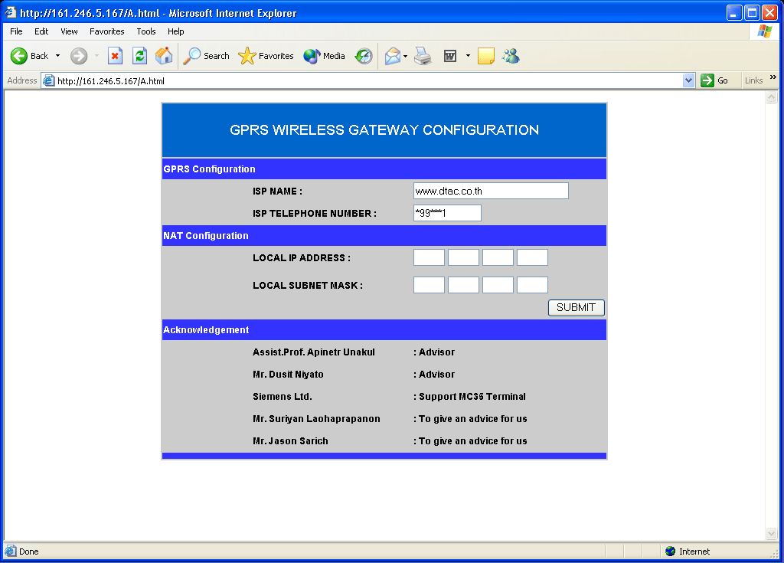
รูปที่ 2-1 แสดงหน้าเวบเพจสำหรับการกำหนดค่าคุณสมบัติผ่านเวบบราวเซอร์

2. กรอกฟิลด์ต่างๆโดยมีความหมายดังนี้
TYPE AND APN : เอพีเอ็น
ISP TELEPHONE NUMBER : หมายเลขโทรศัพท์ผู้ให้บริการ
LOCAL IP ADDRESS : ไอพีแอดเดรส ที่ใช้ทำ เอ็นเอที
LOCAL SUBNET MASK : ซับเนตมาสก์ ที่ใช้ทำ เอ็นเอที
IP ADDRESS FROM : ไอพีแอดเดรสเริ่มต้น ที่ใช้ทำ ดีเอชซีพี
IP ADDRESS TO : ไอพีแอดเดรสสุดท้าย ที่ใช้ทำ ดีเอชซีพี

3. เมื่อกรอกฟิลด์ต่างๆเรียบร้อยแล้ว ให้กด submit เพื่อยืนยันการกำหนดค่าคุณสมบัติต่างๆ โดยจะมีซีจีไอ
(CGI) ไปเรียกโปรแกรม สำหรับเขียนไฟล์อีกที เพื่อทำการเขียนไฟล์ต่างๆดังนี้ APN และ ISP Tel No.
จะเขียนลง ไฟล์ chatscr.gpr และ Local IP address กับ Local subnet mask จะเขียนลงไฟล์ nat.ini ส่วน
IP address from กับ IP address to จะเขียนลงไฟล์ dhcp.gpr จากนั้นก็จะกลับมาที่หน้าเพจเดิม เป็นการ
บอกว่าการ กำหนดค่าคุณสมบัติเรียบร้อยแล้ว
.

